

Sayfa: 21
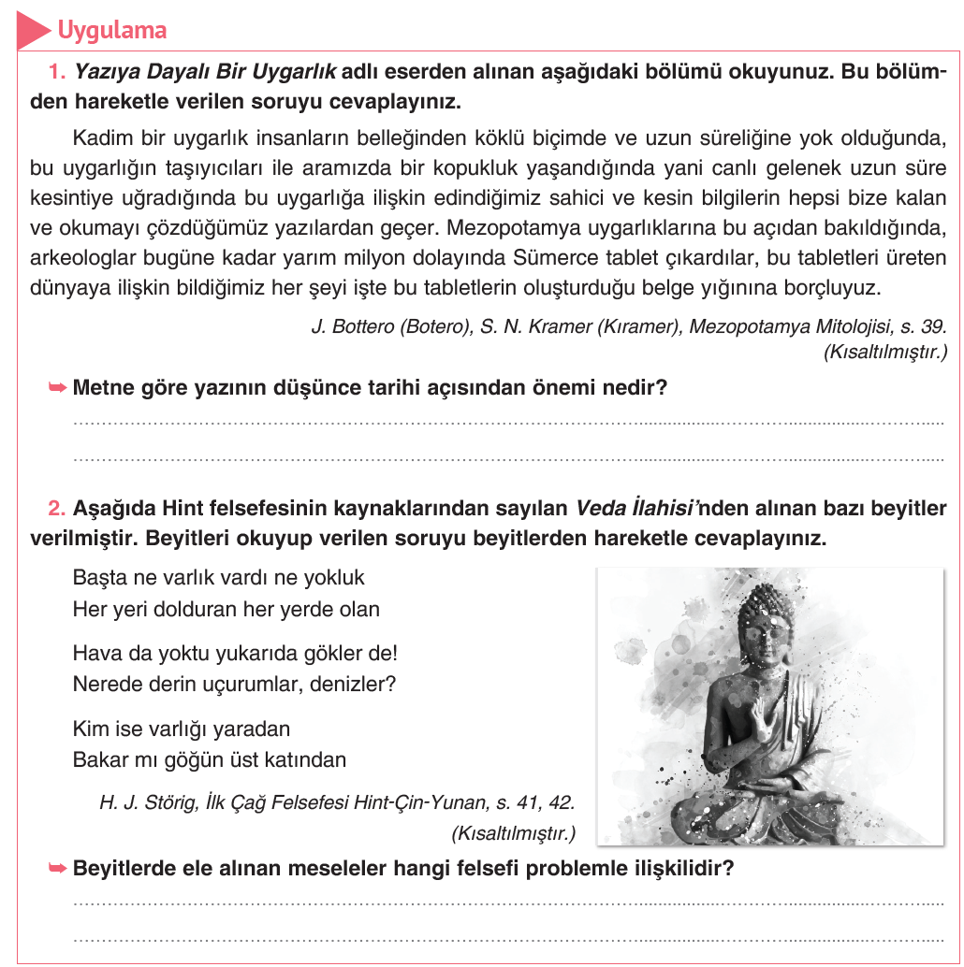
Yazı, insan düşüncesinin kalıcılığını sağlayan en önemli araçtır. Metne göre yazı sayesinde eski uygarlıkların düşünceleri, inançları ve bilgileri günümüze kadar aktarılmıştır. Böylece insanlığın düşünsel birikimi korunmuş, bilgi kuşaktan kuşağa taşınmıştır. Yazı, düşüncenin unutulmasını engelleyerek düşünce tarihinin temelini oluşturur.

Beyitlerde evrenin, varlığın ve insanın nasıl ortaya çıktığı sorgulanmaktadır. Bu nedenle bu beyitler “varlık felsefesi (ontoloji)” alanına girer. Özellikle “varlığın kaynağı nedir?”, “evren nasıl oluşmuştur?” gibi sorular varlığın ilk nedeni ve kökeni problemine ilişkindir.
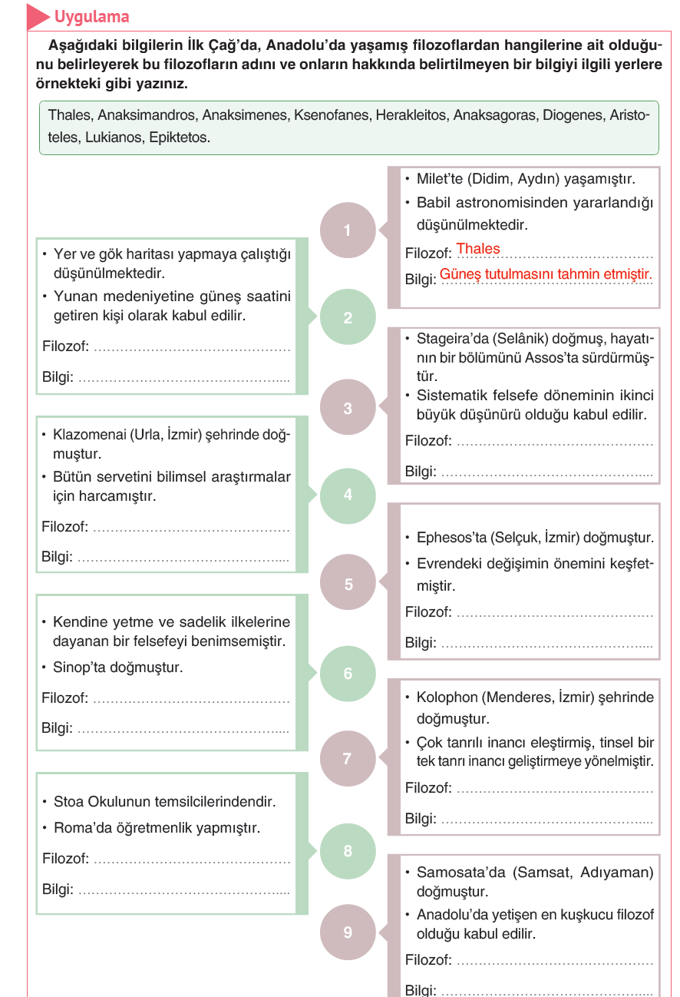
Sayfa: 25
Eleştirel ve mizahi yazılar yazmıştır; dinî inançları sorgulayan eserleriyle tanınır.
Stoacı bir filozoftur; erdemi mutluluğun temeli saymıştır.
Şiirlerinde tanrılara insanî özellikler yüklenmesini eleştirmiştir.
Kinik felsefenin temsilcisidir; sade ve doğaya uygun yaşamı savunmuştur.
Lukianos
Epiktetos
Ksenofanes
Güneş’in tanrı değil, ateşten bir kütle olduğunu ileri sürmüştür.
“Her şey akar.” sözüyle bilinir; değişimi varlığın temeli saymıştır.
Mantığın kurucusu olarak kabul edilir; Platon’un öğrencisidir.
“Apeiron” (belirsiz, sonsuz ilke) kavramını ortaya atmıştır.
Diogenes
Anaksagoras
Herakleitos
Aristoteles
Anaksimandros

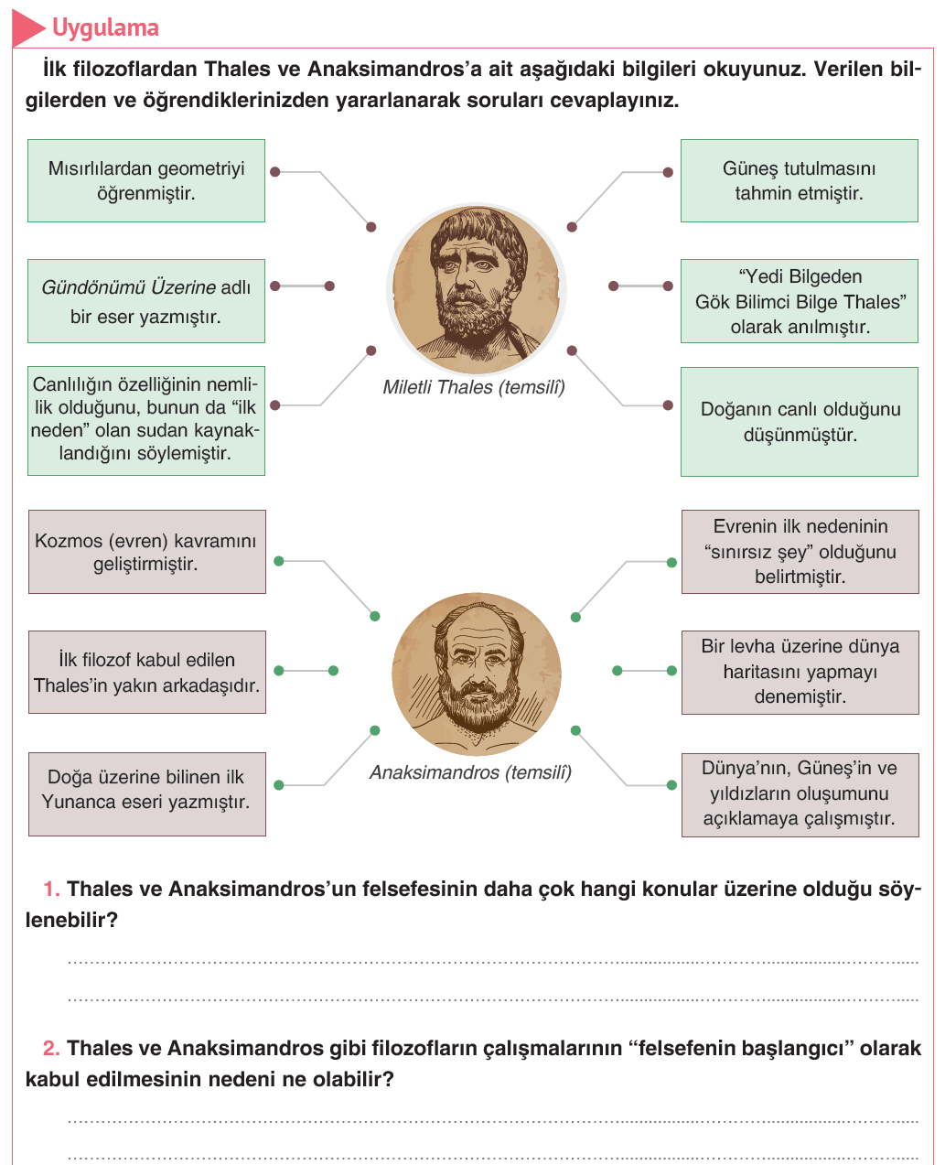
Bu filozoflar, doğayı mitolojik açıklamalardan uzaklaşarak akıl ve gözleme dayalı biçimde açıklamaya çalışmışlardır. Evrenin düzenini tanrısal öykülerle değil, akıl yoluyla neden-sonuç ilişkileriyle anlamaya çalışmaları felsefi düşüncenin başlangıcını oluşturur.
Yani felsefeleri varlık felsefesi (ontoloji) alanına girer.
Sayfa: 32
Thales ve Anaksimandros’un felsefesi doğa (arkhe) ve evrenin oluşumu üzerine yoğunlaşmıştır. Evrenin ilk nedeni, doğanın yapısı, varlığın kaynağı gibi konuları açıklamaya çalışmışlardır.
Yani felsefeleri varlık felsefesi (ontoloji) alanına girer.

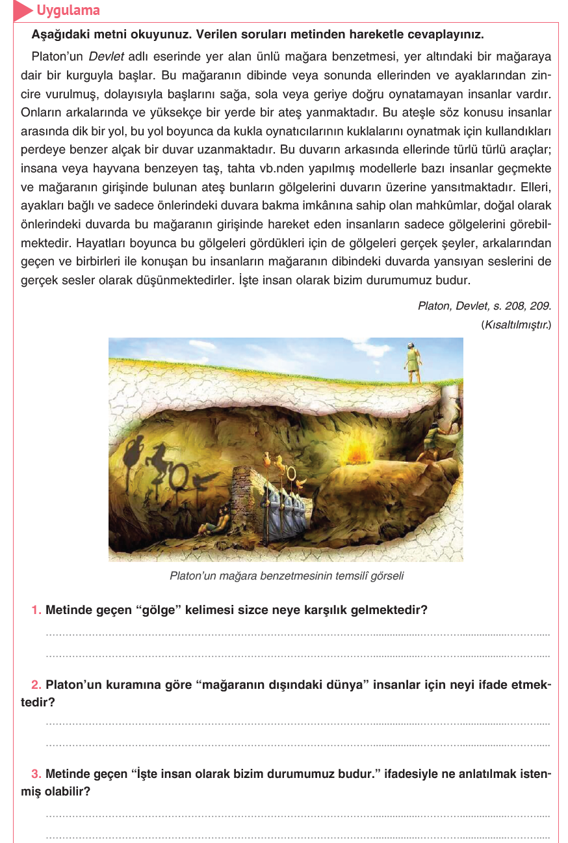
Bu ifadeyle, insanların çoğunun duyularına ve görünüşlere aldanarak yaşadığı,
gerçek bilgiden uzak, yalnızca gölgeleri (yani sanıları) gerçek sandıkları anlatılmak istenmiştir. İnsan ancak düşünme ve sorgulama yoluyla mağaradan çıkabilir, yani gerçeğe ulaşabilir.
Mağaranın dışındaki dünya, gerçek bilgiye ve hakikate ulaşılan akıl dünyasını temsil eder. Bu dünya, insanın duyuların ötesine geçip düşünceyle kavradığı idealar (gerçek varlıklar) dünyasıdır.
“Gölge”, insanların duyularıyla algıladıkları görünüşleri, yani gerçek sandıkları ama aslında yanılsama olan şeyleri temsil eder. Gerçeğin değil, onun yansımasının farkında olan insanların durumunu anlatır.
Sayfa: 37

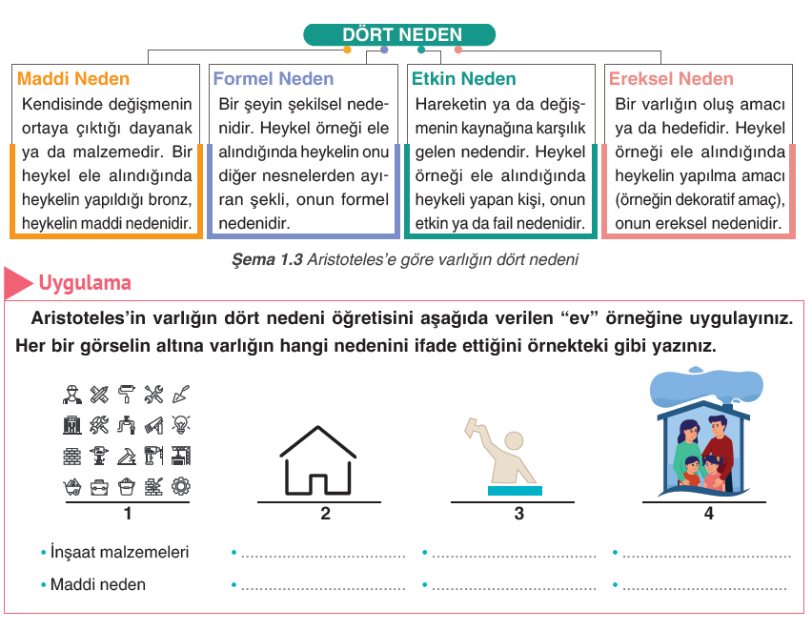
Sayfa: 39
Evin yapılma amacı,
Ereksel Neden

Evi inşa eden kişi ya da usta
Etkin Neden

Evin biçimini, planını ve mimari şekli.
Formel Neden

Sayfa: 40
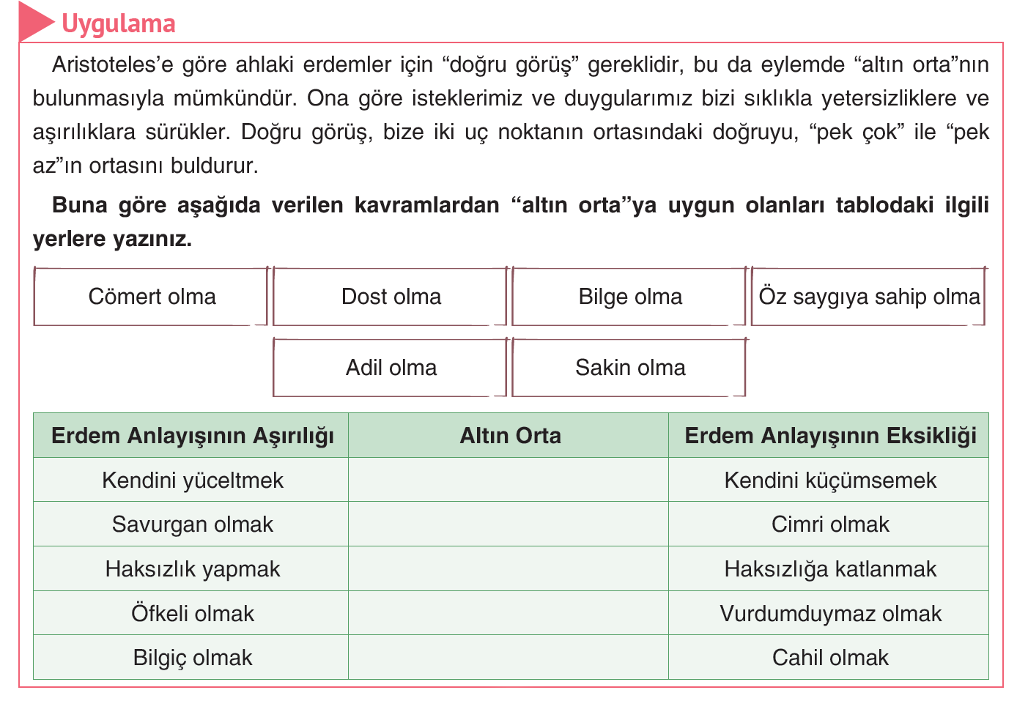
Öz saygıya sahip olma
Bilge olma
Sakin olma
Adil olma
Cömert olma

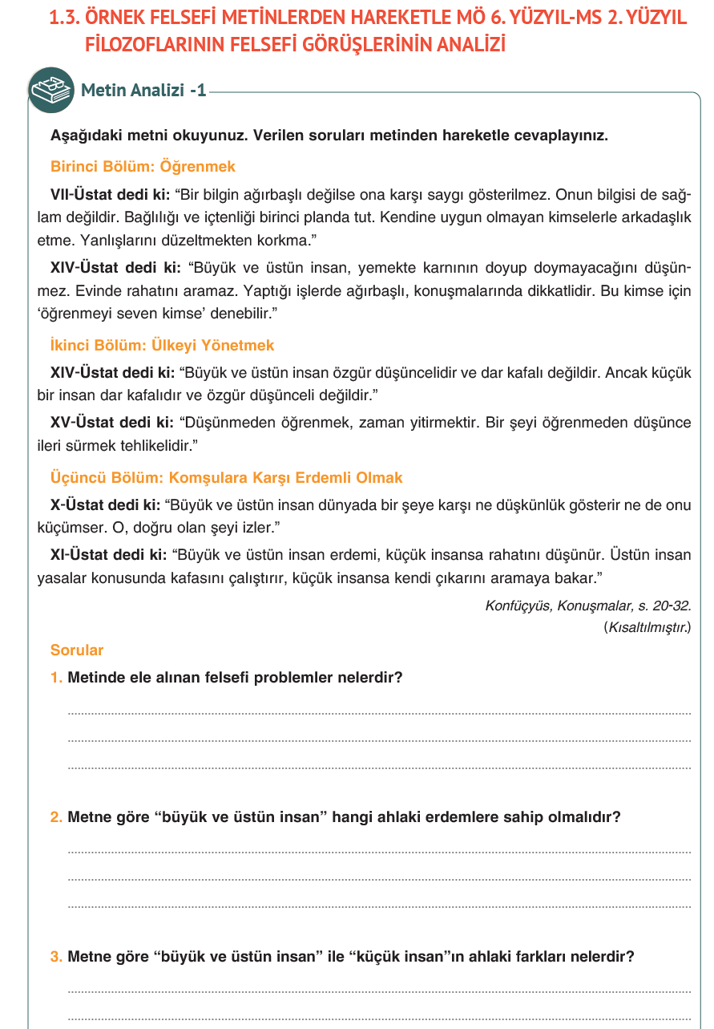
Metinde bilgi, erdem, ahlak ve yönetim ile ilgili felsefi problemler ele alınmıştır. Erdemli insanın nasıl biri olduğu, Bilgi, öğrenme ve ahlak arasındaki ilişki, Doğru davranışın ölçütü, İnsanın hem kendisine hem topluma karşı sorumlulukları, Yönetme ve erdemli davranışın koşulları gibi konular felsefi problem olarak işlenmiştir.

Metne göre “büyük ve üstün insan” erdemi, bilgiyi ve doğruluğu hayatının merkezine alır. Davranışlarında ölçülüdür, adaletli olmayı önemser, çıkar peşinde koşmaz; doğruyu arar, yanlışı düzeltmekten korkmaz.
Öğrenmeye, kendini geliştirmeye ve başkalarına faydalı olmaya yöneliktir.
Buna karşılık “küçük insan” dar düşünceli, bencil ve çıkarcıdır.
Kendi rahatını, menfaatini ve anlık kazancını önceleyen bu insan, ahlaki değerlere değil, kişisel çıkarlarına göre hareket eder. Üstün insan toplumun iyiliğini gözetirken, küçük insan yalnızca kendisini düşünür.

Sayfa: 41
Metne göre büyük ve üstün insan; Bilgili, ölçülü, adaletli ve dürüst olmalıdır.
- Doğruyu aramalı, çıkar peşinde koşmamalıdır.
- Alçakgönüllü, sabırlı, saygılı ve erdemli davranmalıdır.
- Özgür düşünebilen, kendini geliştirmeye açık bir insandır.

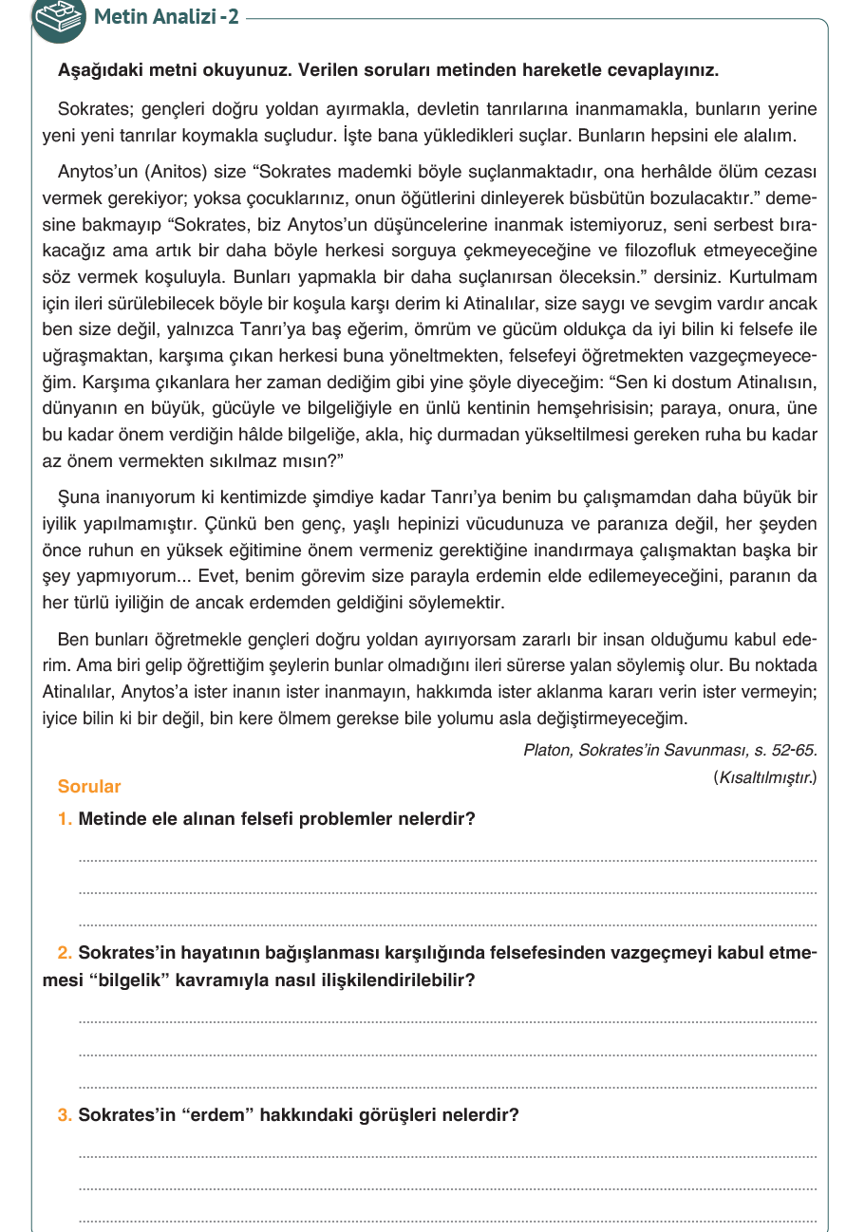
Sokrates, gerçek bilgelik ve doğruluğun yaşamın en yüce amacı olduğunu savunur. Bu nedenle, yaşamını sürdürmek uğruna inandığı doğrulardan vazgeçmek bilgeliğe aykırı olurdu. O, bilge insanın kendini bilmesi, hakikate sadık kalması ve doğru bildiği yoldan dönmemesi gerektiğini gösterir.
Bu tutumu, bilgelik uğruna ölümü göze alan bir ahlaki kararlılığın ifadesidir.
Sayfa: 42
Sokrates’e göre erdem bilgiye dayanır; yani doğruyu bilen kişi doğru davranır.
Erdem, insanın ruhunu eğitmesiyle kazanılır; para, şan veya güçle elde edilemez.
Gerçek mutluluk, bilgiyle birleşen ahlaki doğruluk sayesinde mümkündür.
Bu yüzden erdem, insanın ruhunu arındıran ve yaşamını anlamlı kılan en yüce değerdir.
Metinde bilgi, bilgelik, erdem ve ahlak ile ilgili problemler ele alınmıştır. Özellikle şu sorular etrafında şekillenir: Gerçek bilgelik nedir? Erdemin kaynağı ne olabilir? Felsefi düşünme topluma zarar mı yoksa fayda mı getirir? İnsan, hakikate ulaşmak uğruna hayatını feda etmeli midir?

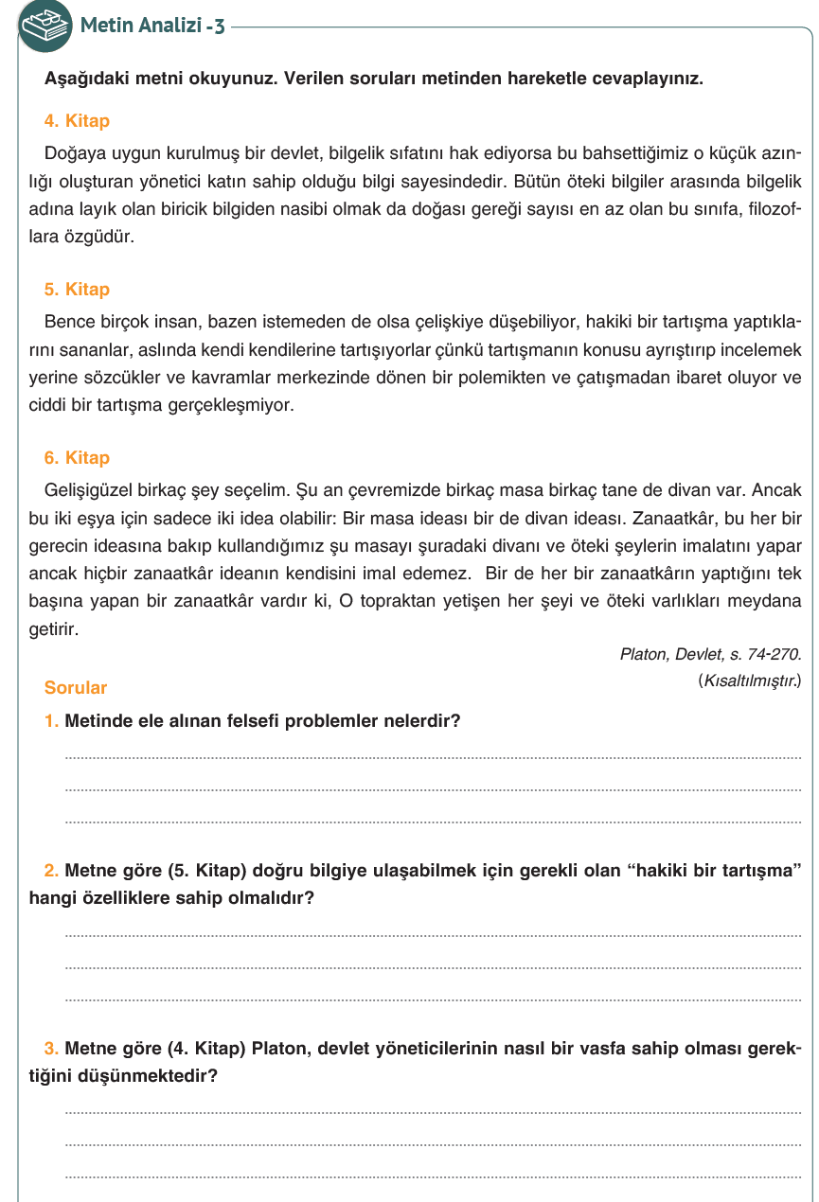
Platon’a göre devlet yöneticileri, bilgelik sıfatına sahip filozoflar olmalıdır.
- Yöneticiler, bilgiyi sevip arayan ve “biricik bilgi”ye, yani hakikate ulaşma yeteneğine sahip olmalıdır.
- Bu kişiler, doğası gereği az sayıda olan, bilgelik erdemine sahip seçkin bireylerdir.
- Devletin adil ve düzenli olması, yöneticilerin bu bilgiye sahip olmasına bağlıdır.

Metinde bilgi, varlık ve siyaset felsefesiyle ilgili problemler ele alınmıştır.
- Bilgi felsefesi açısından: Doğru bilginin nasıl elde edileceği, tartışmanın hakiki bilgiye ulaşmadaki rolü sorgulanmaktadır.
- Varlık felsefesi açısından: Gerçek varlık ile görünüş arasındaki fark, idealar (özler) dünyasının duyusal dünyadan üstün olduğu görüşü işlenmektedir.
- Siyaset felsefesi açısından: Devletin kim tarafından ve hangi niteliklere sahip kişilerce yönetilmesi gerektiği, bilgelik ve bilgiye dayalı yönetim anlayışı tartışılmaktadır.

Sayfa: 43
Hakiki bir tartışma,
Kavramlar üzerinde derinlemesine düşünmeye, Sözcük oyunlarından ve yüzeysel polemiklerden uzak durmaya, Doğrunun peşinde samimi bir şekilde araştırma yapmaya dayanmalıdır. Gerçek tartışma, bilgiye ulaşmak amacıyla yapılmalı; çatışma veya gösteriş için değil, hakikati bulmak için yürütülmelidir.

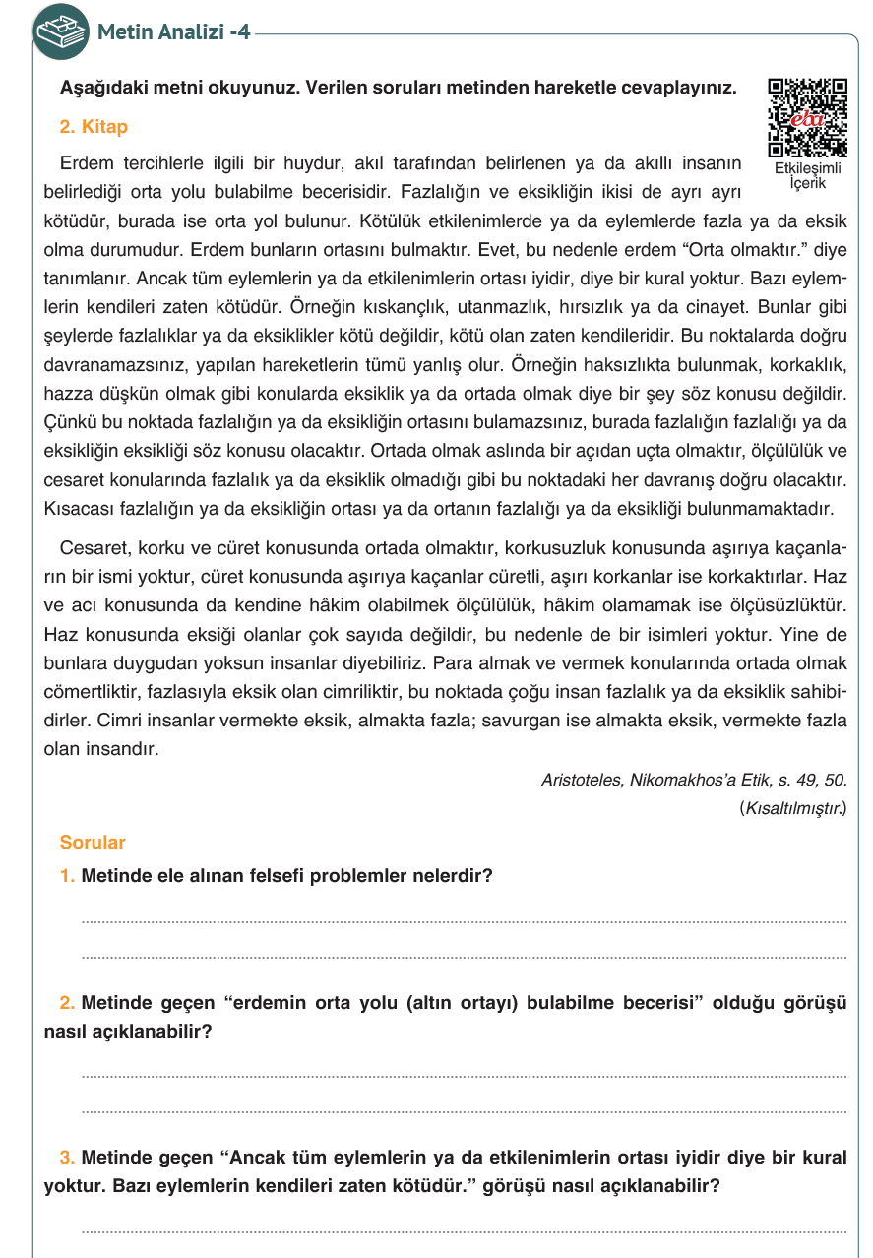
Sayfa: 44
Metinde etik (ahlak felsefesi) ile ilgili problemler ele alınmaktadır.
- Doğru eylemin ne olduğu, Erdemin nasıl kazanıldığı,
- Fazlalık ve eksiklik arasında “ölçülülük” (orta yol) ilkesinin nasıl belirleneceği,
- Hangi davranışların doğası gereği iyi veya kötü olduğu gibi konular tartışılmıştır.
Aristoteles’e göre erdem, aşırılıkla eksiklik arasında akılla belirlenen orta noktayı bulma yetisidir.
- Erdemli insan, duygularında ve davranışlarında ne fazla ne de eksik olandır.
- Örneğin, korkaklık bir eksiklik, delice cesaret bir fazlalıktır; cesaret ise bu iki uç arasındaki dengedir.
- Bu nedenle erdemli olmak, ölçülü davranmayı, yani “altın orta”yı bulabilmeyi gerektirir.

Aristoteles, her davranışın orta yolunun bulunamayacağını savunur.
- Çünkü bazı eylemler —örneğin hırsızlık, kıskançlık, cinayet, utançsızlık— doğası gereği kötüdür.
- Bu eylemlerde “fazla” ya da “eksik” gibi bir durum söz konusu değildir; bunlar baştan sona yanlış davranışlardır.
- Dolayısıyla erdemli olmak, sadece orta yolu bulmak değil, doğası gereği kötü olan eylemlerden tamamen kaçınmak anlamına gelir.

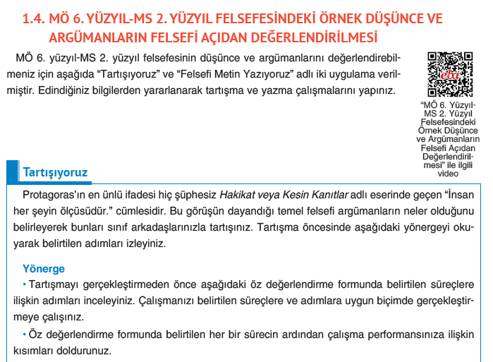

Görüş: Protagoras’a göre bilgi ve doğruluk kişiye göre değişir; çünkü herkes dünyayı kendi duyumları ve algılarıyla tanır. Bu nedenle mutlak doğru yoktur, herkesin doğrusu kendine göredir.

Felsefi Dayanak: Bu görüş, bilginin öznel (subjektif) olduğu anlayışına dayanır. İnsan, algılayan bir varlık olarak gerçekliğe kendi bakış açısından anlam verir.
Protagoras, bu nedenle evrensel bir hakikatten değil, göreli hakikatlerden söz eder.

Eleştirel Değerlendirme: Sokrates ve Platon gibi filozoflar, bu düşünceye karşı çıkarak, Eğer herkesin doğrusu farklıysa ortak bir bilgi, ahlak ya da adalet anlayışı oluşturulamayacağını, Dolayısıyla toplumsal düzenin ve bilimin temelsiz kalacağını savunmuşlardır. Onlara göre hakikat, bireylerin algısına göre değil, akıl yoluyla ulaşılabilen evrensel bir gerçekliktir.

Sonuç: “İnsan her şeyin ölçüsüdür” sözü, öznel bilginin sınırlarını göstermesi açısından önemlidir; ancak mutlak doğruların varlığını reddettiği için eleştirilmeye açıktır.
Bu tartışma, felsefede bilginin göreceli mi yoksa evrensel mi olduğu probleminin başlangıç noktalarından biridir.

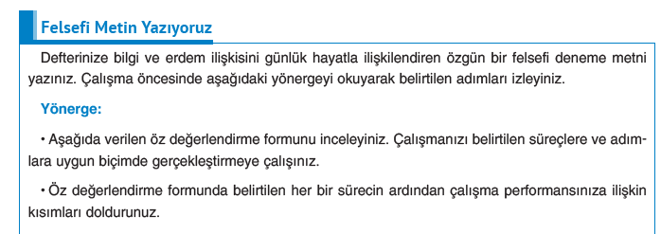

Felsefi Metin: Bilgi ve Erdemin Işığında İnsan Olmak
Bilgi, insana yol gösteren bir ışıktır; fakat bu ışık erdemle birleşmediğinde kör edici bir parlaklığa dönüşebilir. Günümüzde insanlar bilgiye kolayca ulaşabiliyor; ama aynı ölçüde bilgelik ve erdemin azaldığından yakınıyorlar. Çünkü bilgi, doğru eyleme dönüşmedikçe yalnızca zihinde bir yük olarak kalır.
Erdem, bilgiyi hayata taşıyan güçtür. Doğruyu bilmekle doğruyu yapmak arasındaki fark, erdemli olmanın sınırında belirir. Bir insan haksızlığın ne olduğunu bilebilir; ancak adil davranmak, bilginin ötesinde bir karakter olgunluğu gerektirir. Bu noktada bilgi yön gösterir, erdem ise o yolda yürütür.
Günlük yaşamda bir öğrenci ders çalışırken, bir öğretmen ders anlatırken, bir yurttaş karar verirken bu iki değerin rehberliğine ihtiyaç duyar. Çünkü yalnızca bilen değil, bildiğini iyiye dönüştürebilen insan, toplum için gerçek anlamda değerlidir.
Sonuç olarak, bilgi insanı akıllı yapabilir; ama ancak erdem onu insan yapar.
Bilgiyle aydınlanan, erdemle yoğrulan birey; hem kendine hem insanlığa ışık olur.

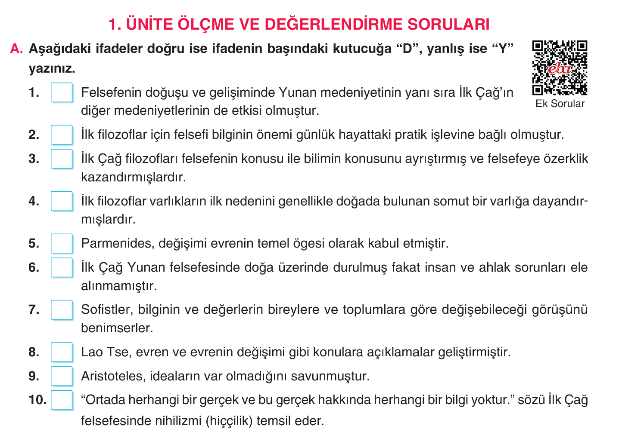
Sayfa: 47
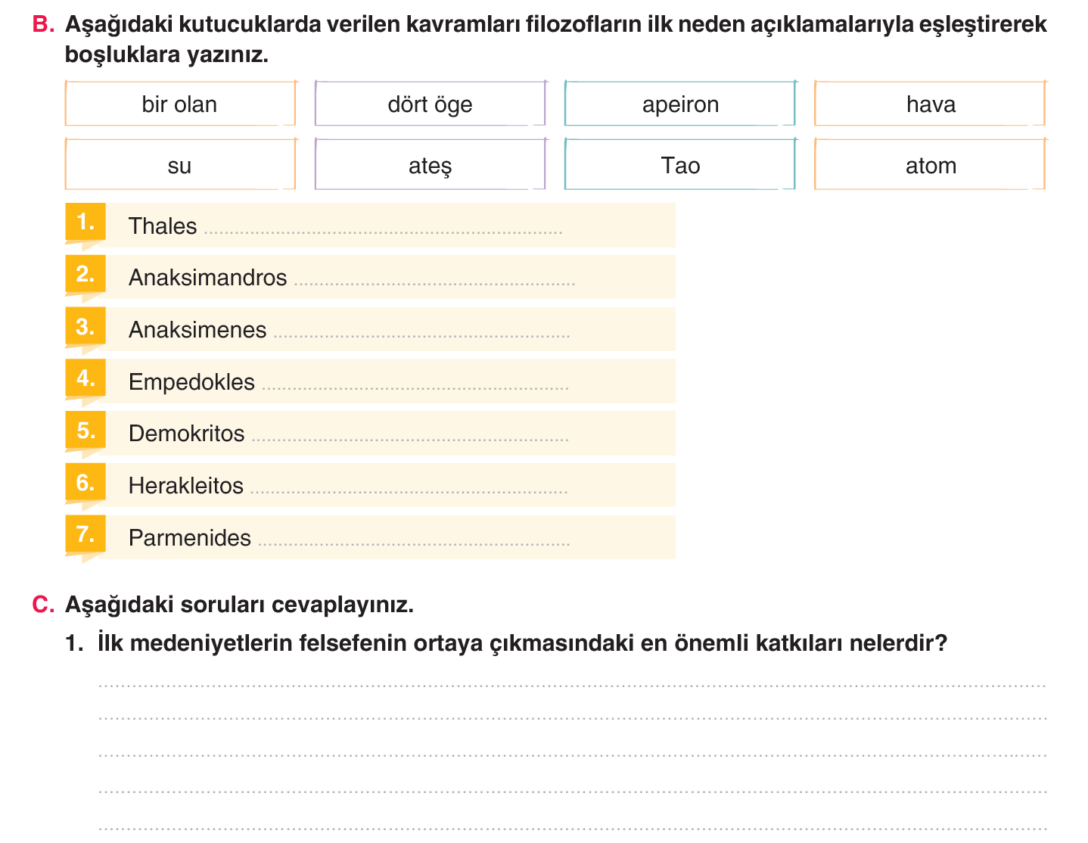
İlk medeniyetler (Mezopotamya, Mısır, Çin, Hint) felsefenin doğuşuna hem bilimsel hem kültürel açıdan zemin hazırlamıştır:
- Doğa gözlemleriyle bilgi birikimi oluşturmuşlardır. Astronomi, matematik, tıp, tarım gibi alanlarda yaptıkları gözlemler, doğayı anlamaya yönelik ilk rasyonel (akılcı) adımları attırmıştır.
- Yazıyı geliştirerek bilginin aktarımını sağlamışlardır. Bu sayede insanlar deneyimlerini biriktirmiş, sorgulama ve akıl yürütme süreçleri hızlanmıştır.
- Mitolojik düşünceden akılcı düşünceye geçişin zeminini oluşturmuşlardır. Tanrısal açıklamalardan ziyade, doğayı kendi iç yasalarıyla açıklama fikri bu uygarlıklarda filizlenmiştir.
- Kültürel etkileşim ve ticaret yolları felsefi düşüncenin yayılmasını kolaylaştırmıştır. Özellikle Doğu uygarlıklarının bilgi birikimi, Antik Yunan’da felsefenin sistemli bir biçimde doğmasına temel oluşturmuştur.
Sonuç: İlk medeniyetler sayesinde insan, doğayı “anlamak” için mitlere değil akla ve gözleme başvurmaya başlamış; bu da felsefi düşüncenin kapısını aralamıştır.

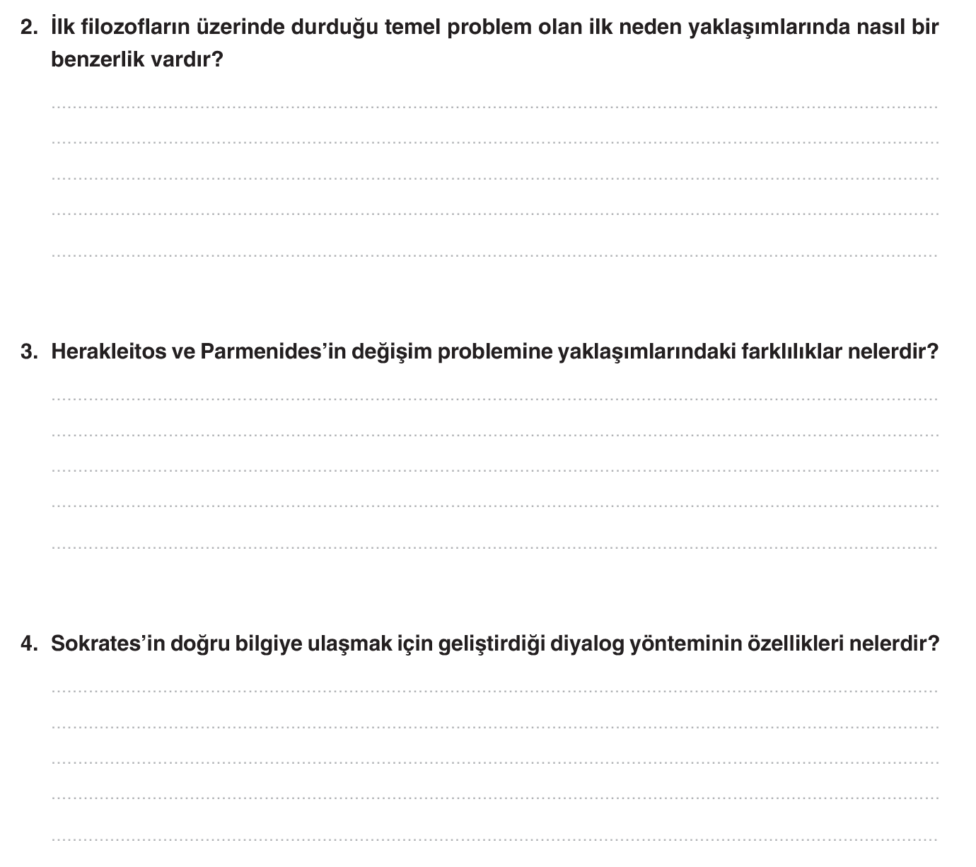
- Herakleitos’a göre: Evrenin özü değişimdir. Her şey sürekli oluş ve dönüşüm hâlindedir. “Aynı ırmakta iki kez yıkanılmaz.” sözüyle değişimin evrensel ve kaçınılmaz olduğunu vurgular.
Değişimi sağlayan ilke ateştir ve bu değişim karşıtların birliği sayesinde olur.

- Parmenides’e göre: Değişim bir yanılsamadır. Gerçek varlık birdir, değişmez, doğmaz ve yok olmaz.
Duyular bizi yanıltır; sadece akıl yoluyla erişilen “varlık” gerçektir.
Sonuç: Herakleitos değişimi varlığın temeline yerleştirirken, Parmenides değişimi reddederek değişmez bir varlık anlayışını savunur.

Sokrates’in yöntemi sorgulama ve karşılıklı konuşmaya (diyalog) dayanır.
- Önce kişi, bildiğini sandığı konularda çelişkiye düşürülür (ironi aşaması).
- Ardından sorular yoluyla kişi kendi düşüncesini yeniden keşfeder (doğurtma –aşaması).
- Amaç, bilgiyi öğretmek değil, insanın içindeki bilgiyi ortaya çıkarmaktır.
- Bu süreçte akıl yürütme, tanım yapma ve kavramları netleştirme önemlidir.
- Yöntem, eleştirel düşünmeyi ve kendini sorgulamayı teşvik eder.
Kısacası; Sokrates’in diyalog yöntemi; soru-cevap, ironi ve doğurtma aşamalarına dayanır; kişinin doğruya kendi aklıyla ulaşmasını sağlar.

- Evrenin kökenini açıklamak için tek bir temel ilke (arkhe) aradılar. Çoğu bu ilkeyi tek bir varlıkta (monist) görürken, Empedokles dört ögeyi, Demokritos ise atomu savunmuştur.
- Arkhe’yi ezelî, sürekli ve değişmeyen bir öz olarak düşündüler. Değişen her şeyin nedeni bu kalıcı temelde aranmalıdır.
- Doğaüstü açıklamalardan uzaklaşıp doğa içi nedenlere yöneldiler. Evrenin kaynağını tanrısal güçlerde değil, doğanın kendisinde aradılar; bu tutum mitostan logosa geçişi temsil eder.
- Akıl ve gözleme dayalı açıklamalar geliştirdiler. Duyularla gözlenen çeşitliliği, tek bir ilkeye indirgemeye ve akılla açıklamaya çalıştılar.
- Evrenin düzenli, nedensel ve anlaşılabilir bir yapıya sahip olduğunu savundular. Böylece sistemli, akılcı ve sorgulayıcı düşünmenin temellerini atarak felsefi düşüncenin başlangıcını oluşturdular.

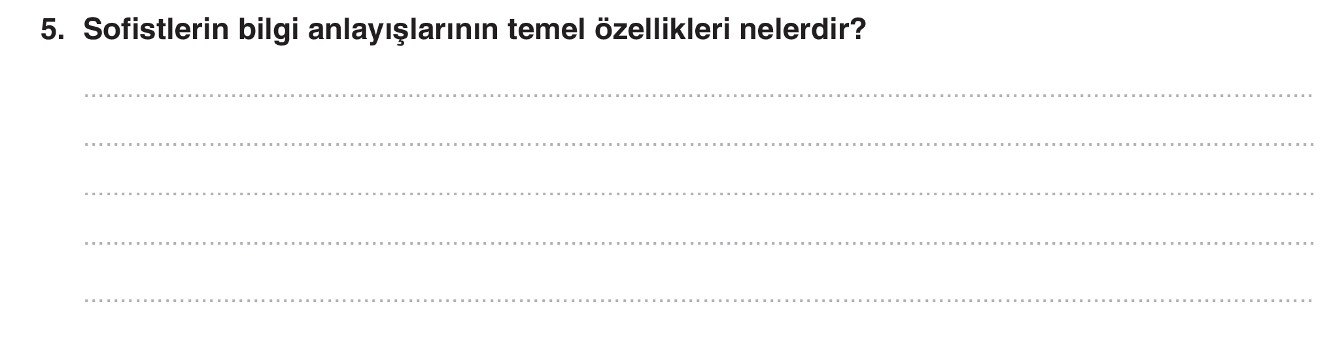
- Sofistler, bilginin göreli (izafi) olduğunu savunmuşlardır. Onlara göre kesin ve evrensel bir doğru yoktur.
- “İnsan her şeyin ölçüsüdür” (Protagoras) sözü, onların bu anlayışını özetler; bilgi kişiden kişiye, toplumdan topluma değişir.
- Doğru bilgiye ulaşmak mümkün olmadığı için, önemli olan inandırıcı olmaktır.
- Bu nedenle retorik (söz söyleme ve ikna sanatı) onlar için büyük önem taşır.
- Sofistler felsefeyi teorik arayıştan çok, pratik başarıya ve toplumsal yarara yöneltmişlerdir.
- Felsefeyi ahlaki doğrulardan çok, toplumsal yarar ve başarıya odaklandırmışlardır.

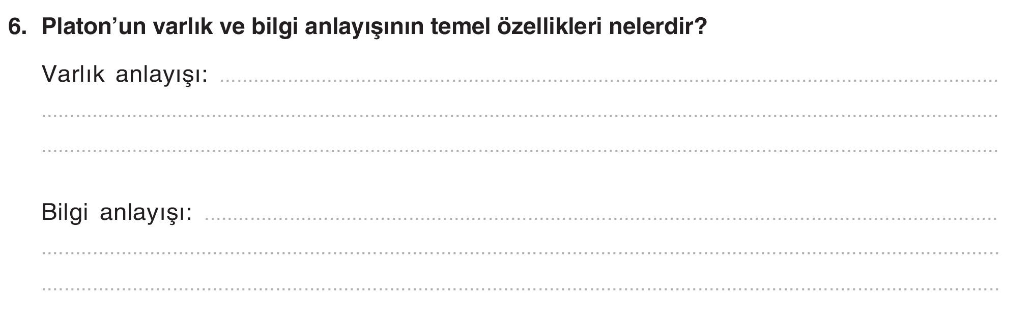
Varlık Anlayışı:
- Platon’a göre iki ayrı varlık alanı vardır: İdealar Dünyası ve Duyular Dünyası.
- İdealar Dünyası, değişmeyen, mükemmel ve gerçek varlıkların bulunduğu alandır.
- Duyular Dünyası, değişen, eksik ve geçici varlıkların bulunduğu görünüşler dünyasıdır.
- Duyusal varlıklar, ideaların yansıması veya kopyasıdır.
- Gerçek varlık, duyularla algılanan şeyler değil, onların değişmez özü olan idealardır.
Bilgi Anlayışı:
- Gerçek bilgi (episteme) duyularla değil, akılla elde edilir.
- Duyular, yalnızca değişen şeyleri algıladığı için sanı (doxa) düzeyinde bilgi verir.
- Gerçek bilgi, ideaların bilgisidir ve değişmezdir.
- Bilmek, ruhun idealar dünyasında gördüklerini hatırlamasıdır (anamnesis).
- Platon’a göre gerçek bilgiye ulaşmak için insan, duyularla algıladığı değişken şeylerden uzaklaşıp akılla kavranan değişmez gerçeklere yönelmelidir. Bu süreçte kişi, düşünerek ve sorgulayarak hakikati kavramaya çalışır.

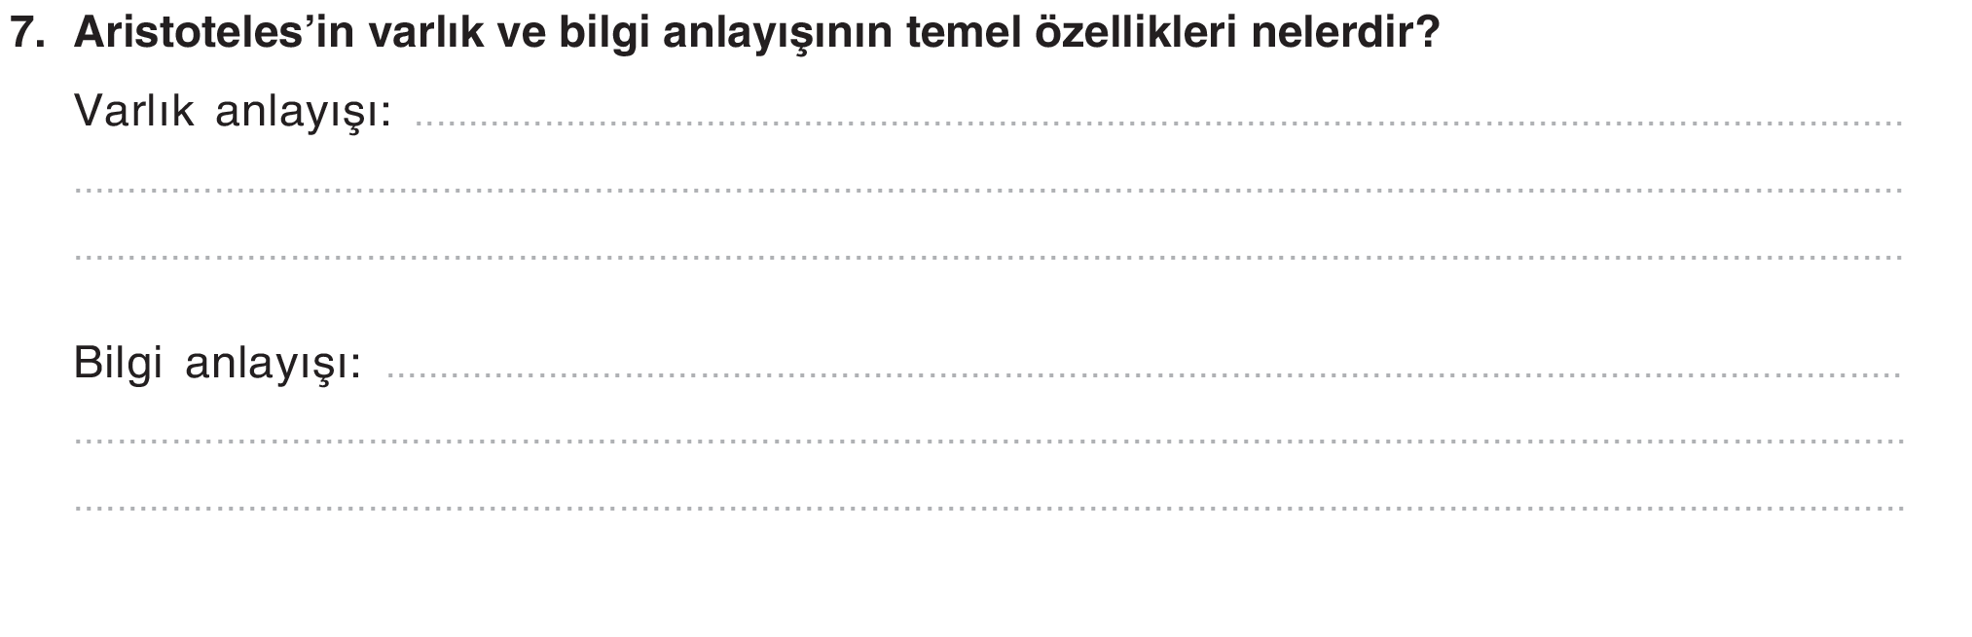
Varlık Anlayışı:
- Aristoteles’e göre her varlık madde ve form birlikteliğinden oluşur; bu ikisi birbirinden ayrılamaz.
- Form, maddenin özüdür ve ona biçim, amaç ve kimlik kazandırır; bu anlayış (madde–form öğretisi) olarak bilinir.
- Platon’dan farklı olarak, ideaların ayrı bir dünyada değil, tek tek varlıkların içinde gerçekleştiğini savunur.
- Varlık, potansiyelden aktüele doğru yönelen bir süreçtir; her şey kendi doğal ereğine (telos) göre gelişir. Böylece evrendeki düzen ve hareket, rastlantısal değil, amaçlı bir düzen (teleolojik) yapı gösterir.

Bilgi Anlayışı:
- Aristoteles’e göre bilgi, duyulardan başlar, akılla tamamlanır.
- İnsan önce duyular yoluyla tek tek nesneleri algılar, ardından akıl bu algılardan genel kavramlara ulaşır.
- Gerçek bilgi, varlıkların nedenlerini ve özlerini kavramaktır.
- Bilme süreci tümevarım yoluyla ilerler; çokluk içinden evrensel ilkelere ulaşılır.
- Bilgi, hem deneyime (empirik temele) hem de akıl yürütmeye (rasyonel temele) dayanır.
- Bu nedenle Aristoteles, bilginin kaynağını yalnızca akla indirgeyen Platon’dan farklı olarak, duyu ve akıl birlikteliğini savunur.
- Sonuç olarak doğru bilgi, gerçek dünyadaki varlıkların gözlemi ve akılla açıklanmasıyla elde edilir.

